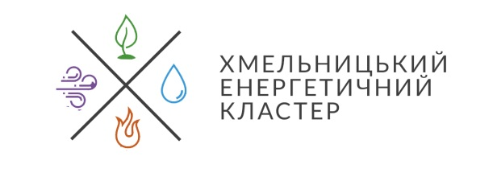 | Громадська організація «Хмельницький енергетичний кластер»  29000, Україна, м. Хмельницький, вул. Проскурівська, 105, кв. 7;  ЄДРПОУ: 42337617; тел.: (096) 945 02 51; (067) 830 18 39;  e-mail:energycluster100@gmail.com, сайт: http://energycluster.in.ua

ПРЕС-АНОНС

Презентація «Хмельницького енергетичного кластеру»

На Хмельниччині зареєстровано другий енергетичний кластер в Україні, який працюватиме над розвитком відновлюваних джерел енергії та енергоефективності в регіоні, об’єднуючи зацікавлені сторони енергетичного сектору.

26 вересня о 15:00 в Хмельницькій обласній державній адміністрації (каб. 114) відбудеться презентація «Хмельницького енергетичного кластеру». Його учасники із числа влади, бізнесу, громадських організацій, науки та медіа підпишуть меморандум про співпрацю в рамках кластеру. «Хмельницький енергетичний кластер» згуртував організації від обласного масштабу до міжнародного, частина з яких буде представлена при зустрічі.

Час | Програма
15:00 – 15:10 | Вступне слово засновників кластеру та голови Хмельницької ОДА Вадима Лозового щодо розвитку відновлюваних джерел енергії та енергоефективності в Хмельницькій області
15:10 – 15:20 | Представлення результатів опитування «Чи потрібна альтернативна енергетика на Хмельниччині» - Артур Кокаревич, виконавчий директор «Хмельницького енергетичного кластеру»
15:20 – 15:30 | Презентація «Хмельницького енергетичного кластеру» – Степан Кушнір, Енергетичний Амбасадор міжнародної організації 350.org, голова правління «Хмельницького енергетичного кластеру»
15:30 – 15:45 | Підписання меморандумів щодо співпраці в рамках кластеру між представниками влади, громадськості, бізнесу, науки, медіа.  Коментарі учасників кластеру, формат «запитання-відповіді».

Довідки за тел. (096) 945 02 51 – Степан Кушнір, голова правління кластеру.

